Příloha č. 6 ZD – Fotodokumentace
Klimatizační jednotky serverovny:
- Státní veterinární správa, Slezská 100/7, Praha 2
(ilustrační foto)

- Vnitřní klimatizační jednotky
– umístění: serverovna
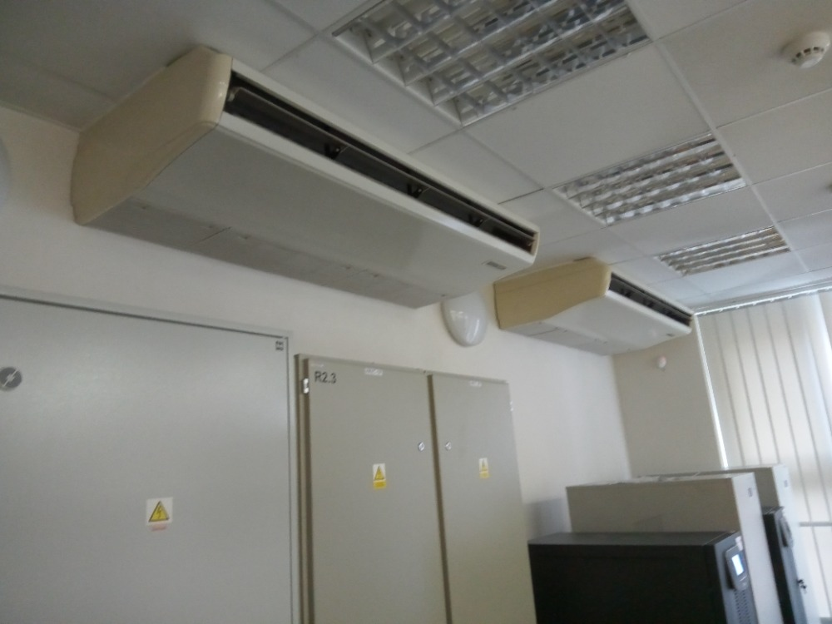

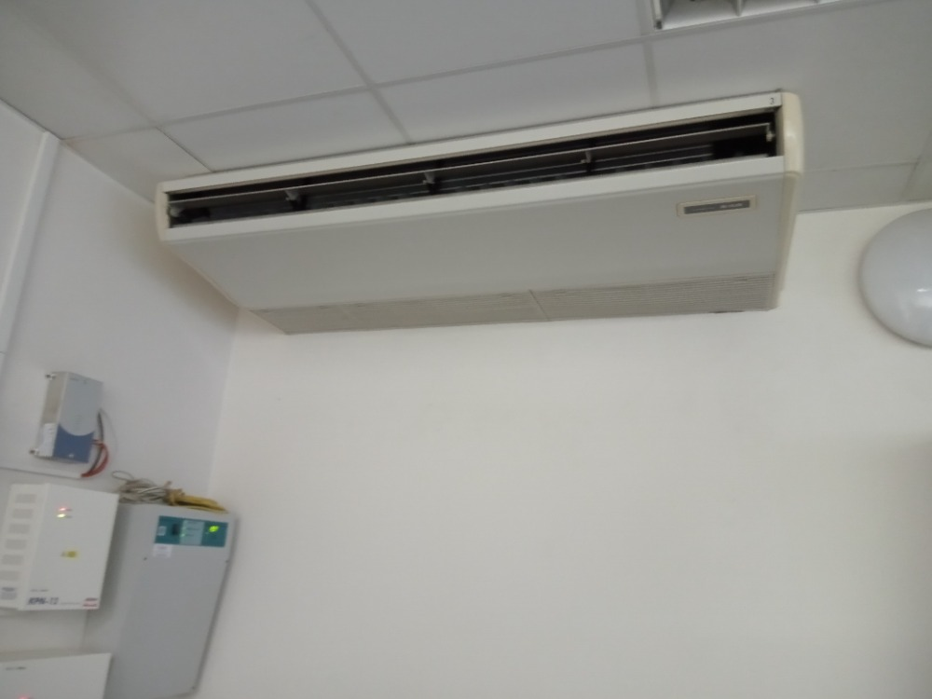

- Venkovní klimatizační jednotky
– umístění: dvůr budovy
